2023臺中國際踩舞嘉年華

全民踩街遊行趣味競賽 報名簡章

112年9月2日更新版
「臺中國際踩舞嘉年華」自2016年首屆舉辦迄今，每年匯集世界各國多元舞蹈風貌、並結合在地舞蹈特色元素，展現臺中這座城市的熱情活力。為了落實「全民共舞、全民參與」的精神，今年請民眾一同踩街遊行，喚醒大家與生俱來的身體律動本能，莫忘舞動時的美好心情，在搖擺間忘卻現實壓力、享受舞動時輕盈快樂的自己。
「2023臺中國際踩舞嘉年華」將於9月29日(星期五) 至 10月1日(星期日)在臺中市西區市民廣場及周邊草悟道盛大辦理，邀請喜愛踩舞活動的您，報名加入9月30日(星期六)的踩街遊行活動，參加隊伍還有機會獲得最高5萬元獎金喔！期待在中秋佳節與您共創美好的回憶。
本活動自112年8月27日公布後，獲得熱烈迴響，為回應民眾的熱情，爰調整活動規劃，放寬所有報名隊伍都能一同踩街參賽，歡迎現在就預約報名，期待見到您們精采的演出！

【活動宗旨】不在乎舞技，只在乎舞蹈帶來的美好
【辦理單位】指導單位：交通部觀光局、臺中市政府
主辦單位：臺中市政府觀光旅遊局
承辦單位：力譔堂整合行銷股份有限公司
【活動時間】112年9月30日(星期六) 中午12：30開始踩街競賽
【活動地點】臺中市草悟道
【報名資格】每隊應至少10人，成員不可重複報名。不限年齡或背景，只要您熱愛音樂和舞蹈，歡迎組隊參賽！

【報名方式】採網路報名或現場報名
- 網路報名：
- 收件期間：即日起至112年9月24日(星期日) 晚上11：59止。
- 報名方式：請填寫附件報名表，回傳至官方信箱2023taichungdance@gmail.com，即完成報名。
- 網路報名順序將視為現場比賽順序，越早報名，越早表演，還能免去現場排隊報名時間喔！
- 採網路報名者，請於活動當日上午10：00至中午12：00期間，至臺中市民廣場「全民踩街遊行趣味競賽報名(到)處」(參考「圖1」點位)完成報到程序，逾時視同放棄資格。
- 現場報名：
- 報名時間：112年9月30日(星期六) 上午10：00至中午12：00，逾時不候。
- 報名地點：臺中市民廣場「全民踩街遊行趣味競賽報名(到)處」(參考「圖1」點位)。
- 請事先填妥附件報名表，現場繳交。
- 現場報名隊伍將安排於網路報名隊伍之後演出，並按現場報名先後順序作為比賽順序。
圖1
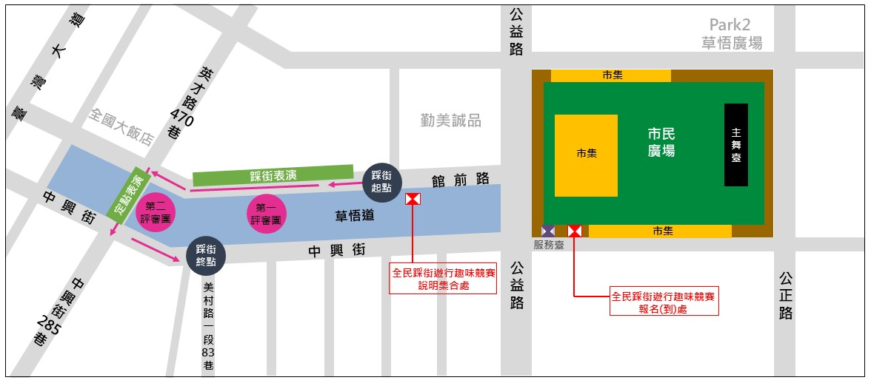

【活動規則】
- 112年9月30日(星期六) 上午10：00至中午12：00前完成報名/報到後，請掃描現場「全民踩街遊行趣味競賽行前說明」QRcode，了解並配合相關賽前注意事項。
- 活動當日中午12:00-12:30由工作人員引導至「全民踩街遊行趣味競賽說明集合處」(參考「圖1」點位)，預定中午12：30開始踩街競賽，請參賽隊伍注意相關時程規定，逾時唱名未到且電話聯繫未果，將視同放棄資格。
- 請於臺中市草悟道特定路段以踩街(邊走邊跳)及定點演出方式表演：
- 表演路徑：
- 起點：館前路勤美誠品一側；終點：中興街(近中興街285巷端)，總長約350公尺(路線如圖1)。
- 館前路段請以踩街(邊走邊跳)方式表演，請勿長時間停滯不前。
- 中興街285巷觀禮臺處，請以定點方式表演，至多以1分30秒為限，定點表演後，請續以踩街方式抵達終點，完成整體表演。
- 隊伍形式可參考如下圖，但不以此為限：
圖2
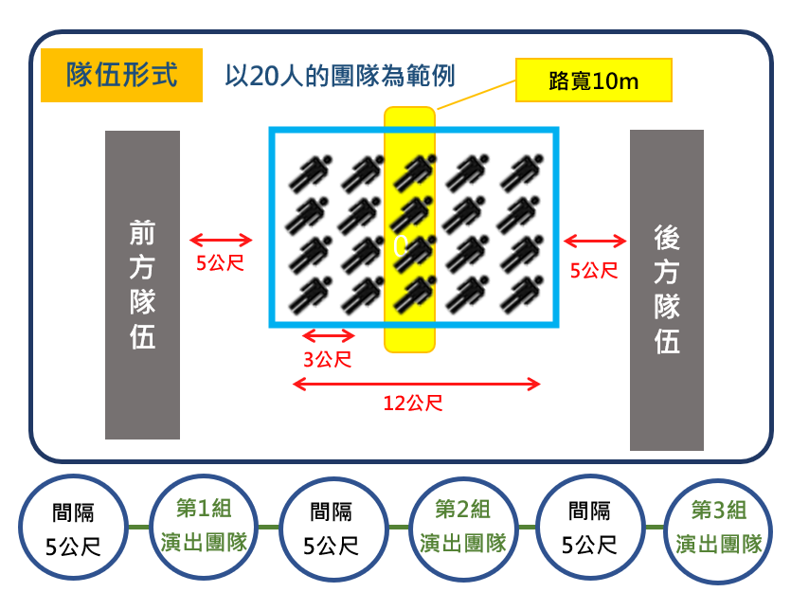

- 演出過程請參賽隊伍自備服裝、音樂及行動式播放擴音設備。
- 隊伍評分：
- 評比方式：邀請專業評審，針對踩街、定點表演等項目綜合評分。
- 評比標準：
- 踩街表現(25%)
- 定點演出表現(20%)
- 觀眾互動(20%)
- 創意呈現(20%)
- 整體造型魅力(15%)
- 為整體演出流暢，請注意行進速度及定點表演1分30秒限制，逾時得視情況酌以扣分。
- 倘有同分情形，視權重較高項目之最高分為優先。
- 頒獎項目及獎金：
- 第一名-踩舞至尊：獎金新臺幣50,000元整，共一隊
- 第二名-踩舞巨星：獎金新臺幣30,000元整，共一隊
- 第三名-踩舞達人：獎金新臺幣20,000元整，共一隊
- 潛力無窮獎：獎金新臺幣15,000元整，共一隊
賣力搖擺，展現絕活，我比別人卡認真，徹底展現踩舞精神！
- 熱情互動獎：獎金新臺幣15,000元整，共一隊
踩街帶給觀眾高度參與感受，互動性最高之隊伍！
- 天馬行空獎：獎金新臺幣15,000元整，共一隊
整體演出節目編製，最佳創意！
- 光彩奪目獎：獎金新臺幣15,000元整，共一隊
演出者服裝、妝容、道具、特效之最吸睛效果呈現！
- 快樂爆表獎：獎金新臺幣5,000元整，共一隊
最能傳達本次活動主題—「快樂」之隊伍！
- 全場沸騰獎：獎金新臺幣5,000元整，共一隊
尖叫聲～演出獲得觀眾最熱烈回應、歡呼掌聲最大的隊伍！
- 心心相印獎：獎金新臺幣5,000元整，共一隊
絕佳的團隊默契，讓整體表演更加流暢！
- 閃耀星芒獎：獎金新臺幣5,000元整，共一隊
演出過程之橋段，曾帶給全場最驚喜的瞬間！
- 臺灣風華獎：獎金新臺幣5,000元整，共一隊
演出傳達在地文化與價值之演出內容！
- 評比結果：
將於當晚市民廣場主舞臺晚會活動公布結果，請參賽隊伍於下午5：30前至臺中市民廣場活動主舞臺旁集合處等待，並準備受獎。
【參賽須知】
- 演出若未達評審標準，該獎項將予以從缺。
- 報名表上資料須據實詳細填寫，一經報名，不得要求任何增減或變更。
- 同一人不可重複報名多支隊伍，經查明屬實者，將取消其所參與隊別之參賽或獲獎資格。
- 參加者須於當天依通知時段集合及遊行，若未於指定時間準時報到者將酌予扣分，3次聯繫無回應視為自動棄權參賽。
- 參加者須自備演出服裝、道具、音樂、播音設備 。
- 演出者須擔保其提供之音樂及演出，並無侵害他人著作財產權或其他權利之情況，若有抄襲或不當引用等情事，參加者應負法律相關責任，主辦單位保有取消資格權利。
- 基於公共安全、環境保護，展演不得使用諸如噴漆、明火及具殺傷力之危險性武器等道具，違反者予取消資格。
- 踩街表演請勿有違反善良風俗、妨害風化或政治化行為。
- 參賽者同意主辦單位於本活動期間內，為活動需要而使用報名表中所提供之個人資料，並有向主辦單位請求查詢、閱覽、複製、補充、校正、刪除或停止蒐集、處理、利用個人資料之權利。
- 主辦單位得就現場活動（含準備期間、頒獎環節）進行錄音、錄影、攝影等，並授權主辦單位以任何形式媒體宣傳、推廣、出版、轉載、展示、重製與編輯等權利，其不受時間、地域、次數及利用方式之限制自行或授權第三人利用，無須另行取得參賽者之同意。
- 主辦單位保有最終修改、變更、活動解釋及取消本活動之權利，若有相關異 動將公告於臺中觀光旅遊網活動網頁。
- 依據中華民國稅法規定，獎金金額為新臺幣1,000元以上者，將納入得獎者個人年度綜合所得計算。得獎金額超過新臺幣20,000元者(不含20,000元)，需依法扣繳10%機會得獎所得稅，外籍人士需扣繳20%。
- 凡參加本活動者，皆視為同意以上各項規定。
※本活動聯絡電話： 04-22070976#15 (請於上班日上午10時至17時撥打)

2023臺中國際踩舞嘉年華

全民踩街遊行趣味競賽 報名表
附件
隊伍名稱 |  |  | 演出人數  (至少10人) |  | 編號 | (由主辦單位填寫)  第 隊
主要聯絡人  （請留２位） | １. | 連絡電話  (請留活動現場可聯繫方式) |  | 1.
 | 2. |  |  | 2.
通訊地址
團隊介紹：
演出說明：
□我已明確知道演出應自備服裝、音樂及行動式播放擴音設備。
□我已明確同意「『2023臺中國際踩舞嘉年華』全民踩街遊行趣味競賽 報名簡章」公告事宜。
填表人簽名：

